رمز ارز ها چگونه بوجود آمده اند؟
بیت کوین یک ارز دیجیتالی است که است که درماه ژانویه درسال2009 ایجاد شد و پایه ی ایجاد رمز ارز های دیگبر بود . این ایده ای است که از ساتوشی ناکاموتو اسرار آمیز و مستعار ارائه شده پیروی می کند. هویت شخص یا افرادی که این فناوری را ایجاد کرده اند هنوز یک راز است. بیت کوین نسبت به مکانیزم های پرداخت آنلاین سنتی ، وعده هزینه تراکنش کمتری را ارائه می دهد و برخلاف ارزهای منتشر شده توسط دولت ، توسط یک مرکز غیرمتمرکز اداره می شود. بیت کوین نوعی ارز رمزنگاری شده است. هیچ بیت کوین فیزیکی وجود ندارد ، فقط موجودی هایی در یک دفتر عمومی نگهداری می شود که همه به آن دسترسی شفاف دارند. همه تراکنش های بیت کوین توسط حجم زیادی از قدرت محاسباتی تأیید می شوند. بیت کوین توسط هیچ بانک یا دولتی صادر نمی شود و از آن پشتیبانی نمی شود و همچنین یک بیت کوین به عنوان یک کالای ارزشمند نیست. با وجود اینکه در اکثر نقاط جهان خرید و فروش قانونی ندارد ، بیت کوین بسیار محبوب است و باعث راه اندازی صدها ارز رمزنگاری شده دیگر شده است که در مجموع به آنها آلت کوین گفته می شود. بیت کوین معمولاً به عنوان "BTC" مخفف می شود. بیت کوین از نظر سرمایه بازار بزرگترین ارز رمزنگاری شده در جهان است. بر خلاف ارز فیات ، بیت کوین با استفاده از یک سیستم دفتر کل غیرمتمرکز ، که به عنوان بلاک چین شناخته می شود ، ایجاد ، توزیع ، معامله و ذخیره می شود. تاریخچه بیت کوین به عنوان ذخیره ارزش آشفته بوده است ؛ در طول عمر نسبتاً کوتاه خود ، چندین دوره رونق و رکود را پشت سر گذاشته است. بیت کوین به عنوان اولین ارز مجازی که با محبوبیت و موفقیت گسترده ای روبرو شده است ، به دنبال آن الهام بخش بسیاری از ارزهای رمزنگاری شده دیگر است و در این مقاله بیشتر به آن میپردازیم.

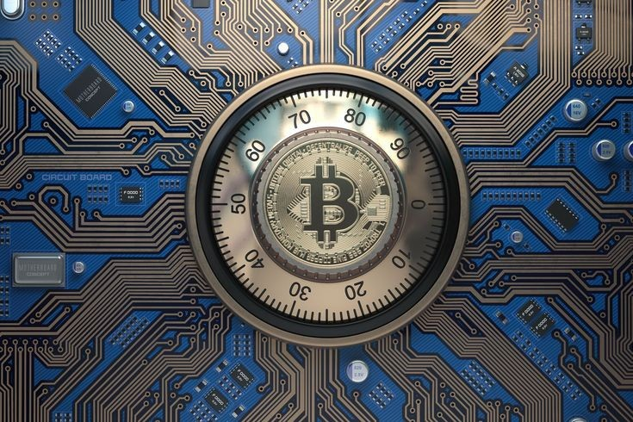
بیت کوین چیست؟
سیستم بیت کوین مجموعه ای از رایانه ها است (که به آنها "گره" یا "ماینر" نیز گفته می شود) که همه ی کدهای بیت کوین را اجرا کرده و بلاک چین آن را ذخیره می کنند. از نظر استعاری ، بلاک چین را می توان مجموعه ای از بلاک ها دانست. در هر بلوک مجموعه ای از معاملات وجود دارد. از آنجا که همه رایانه هایی که از بلاک چین استفاده می کنند لیست بلوک ها و تراکنش های یکسانی دارند و می توانند شفافیت این بلوک های جدید را با تراکنش های جدید بیت کوین پر کنند ، هیچ کس نمی تواند سیستم را فریب دهد. هرکسی-چه یک "گره" بیت کوین اجرا کند یا نه-می تواند این معاملات را در زمان واقعی مشاهده کند. برای حک کردن بیت کوین معامله گر های دیگر ، یک فردبه عنوان کلاه بردار باید 51 درصد از قدرت محاسباتی که بیت کوین را تشکیل می دهد را بکار گیرد. بیت کوین تا ژوئن 2021 دارای 10 هزار گره است و این تعداد در حال افزایش است و چنین حمله ای بسیار بعید است. اما اگر حمله ای اتفاق بیفتد ، استخراج کنندگان بیت کوین - افرادی که با رایانه خود در شبکه بیت کوین شرکت می کنند - به احتمال زیاد وارد بلاک چین جدیدی می شوند و تلاش افراد برای کلاه برداری را برای رسیدن به این حمله بیهوده می کند. بسیاری از طرفداران بیت کوین معتقدند که ارز دیجیتال آینده است. بسیاری از افرادی که بیت کوین را تأیید می کنند معتقدند که سیستم پرداخت سریع تر و کم هزینه را برای معاملات در سراسر جهان تسهیل می کند. اگرچه توسط هیچ دولت یا بانک مرکزی پشتیبانی نمی شود ، اما بیت کوین را می توان با ارزهای سنتی مبادله کرد. در واقع ، نرخ مبادله آن در برابر دلار ، سرمایه گذاران و معامله گران بالقوه ای را که به بازی های ارزی علاقه دارند ، جذب می کند. در واقع ، یکی از دلایل اصلی رشد ارزهای دیجیتالی مانند بیت کوین این است که می توانند به عنوان جایگزینی برای پول ملی و کالاهای سنتی مانند طلا عمل کنند.

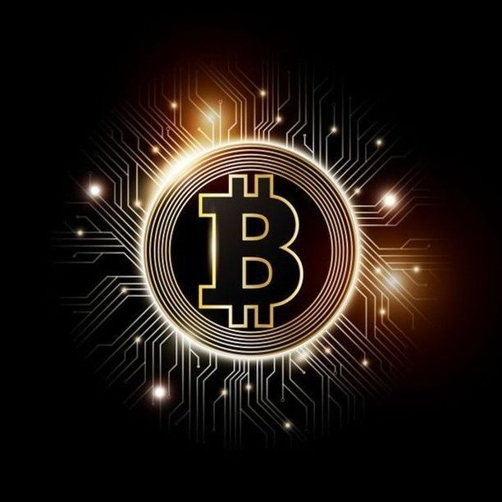
استخراج بیت کوین
استخراج بیت کوین فرایندی است که طی آن بیت کوین وارد گردش می شود. به طور کلی ، استخراج نیاز به حل معماهای دشوار محاسباتی برای کشف یک بلوک جدید دارد ، که به بلاک اضافه می شود. بیت کوین یک ارز دیجیتالی است که در ژانویه 2009 ایجاد شد. این ایده از ایده هایی که در کاغذ سفید توسط ساتوشی ناکاموتو اسرار آمیز و مستعار ارائه شده است پیروی می کند. شخص یا افرادی که این فناوری را ایجاد کرده اند در سال 2020 ، سومین اصلاح اتفاق افتاد و پاداش هر کشف بلاک را به 6.25 بیت کوین کاهش داد
در چه تاریخی رسما بیت کوین استخراج شد و توسط چه کسی
در تاریخ9 ژانویه 2009 بلوک 1 استخراج می شود و استخراج بیت کوین به طور جدی آغاز می شود. ساتوشی ناکاموتو کیست؟ هیچ کس نمی داند بیت کوین را چه کسی اختراع کرده یا حداقل نه به طور قطعی. ساتوشی ناکاموتو نامی است که مربوط به شخص یا گروهی از افرادی است که پایه گذار اصلی بیت کوین را در سال 2008 منتشر کردند و بر روی نرم افزار اصلی بیت کوین که در سال 2009 منتشر شد کار می کردند. در سالهای پس از آن زمان ، بسیاری از افراد ادعا کرده اند که دارند به عنوان افراد واقعی پشت این اسم مستعار فعالیت میکنند ، اما ،هویت واقعی که پشت نام ساتوشیاست همچنان مبهم باقی مانده است. اگرچه باور اینکه رسانه ها می گویند ساتوشی ناکاموتو یک نابغه منفرد و کیشوتی است که بیت کوین را از هوا خلق کرده وسوسه انگیز است ، اما چنین نوآوری هایی معمولاً در خلا رخ نمی دهد. همه اکتشافات مهم علمی ، صرف نظر از اینکه چقدر به نظر اولیه می رسند ، بر اساس تحقیقات قبلی ساخته شده اند. پیش سازهایی برای بیت کوین وجود دارد: Adam Back's Hashcash ، که در سال 1997 اختراع شد ، و متعاقباً پول دی وی ، دائر طلای نیک زابو و اثبات کار مجدد Hal Finneyاز منابع الهام بیت کوین هستند که قبلا ساخته شده بودند. شاید تعجب آور نباشد ، بسیاری از افرادی که پشت این پروژه هاهستند ، تصور می شود که آنها نیز در ایجاد بیت کوین نقش داشته اند.
چدا سازنده ی بیت کوین هویت خود را مخفی نگه داشته
چند انگیزه ممکن وجود دارد که مخترع بیت کوین تصمیم بگیرد هویت خود را مخفی نگه دارد. یکی حریم خصوصی است: با افزایش محبوبیت بیت کوین - که به پدیده ای جهانی تبدیل شد - ساتوشی ناکاموتو احتمالاً توجه بسیاری از رسانه ها و دولت ها را به خود جلب خواهد کرد. دلیل دیگر می تواند این باشد که بیت کوین باعث ایجاد اختلال در سیستم های بانکی و پولی فعلی شود. اگر بیت کوین مورد استقبال گسترده قرار گیرد ، این سیستم می تواند از ارزهای فیات دولتی کشورها پیشی بگیرد. این تهدید علیه ارز موجود می تواند دولتها را برانگیزد تا بخواهند علیه خالق بیت کوین اقدامات قانونی انجام دهند. دلیل دیگر ایمنی است. تنها در سال 2009 ، 32489 بلوک استخراج شد. با نرخ پاداش 50 بیت کوین در هر بلوک ، کل پرداختی در سال 2009 ، 1،624،500 بیت کوین بود. شاید بتوان نتیجه گرفت که فقط ساتوشی و شاید چند نفر دیگر در سال 2009 مشغول استخراج بوده اند و اکثریت آن ذخیره بیت کوین را در اختیار دارند. شخصی که این مقدار بیت کوین در اختیار دارد می تواند هدف جنایتکاران قرار گیرد ، به ویژه اینکه بیت کوین کمتر شبیه سهام است و بیشتر شبیه پول نقد است ، جایی که کلیدهای خصوصی مورد نیاز برای تأمین هزینه می تواند چاپ شود و به معنای واقعی کلمه زیر تشک نگهداری شود. در حالی که به احتمال زیاد مخترع بیت کوین اقدامات لازم را برای ردیابی هرگونه انتقال ناشی از اخاذی انجام می دهد ، ناشناس ماندن راهی مناسب برای ساتوشی برای محدود کردن مواجهه است.
از چه سخت افزار هایی میتوان برای استخراج بیت کوین استفاده کرد
از سخت افزارهای مختلفی می توان برای استخراج بیت کوین استفاده کرد. با این حال ، برخی از این سخت افزار ها پاداش بیشتری نسبت به دیگران دارند. برخی از تراشه های رایانه ای ، به نام مدارهای مجتمع کاربردی (ASIC) ، و واحدهای پردازش پیشرفته تر ، مانند واحدهای پردازش گرافیکی (GPU) ، می توانند پاداش بیشتری به دست آورند. این پردازنده های پیچیده استخراج به عنوان "دکل های معدن" شناخته می شوند. یک بیت کوین بر هشت رقم اعشاری (100 میلیونم یک بیت کوین) قابل تقسیم است و از این کوچکترین واحد به عنوان ساتوشی یاد می شود. معمولا بیت کوین در پنج رقم اعشار در صورت لزوم قابل تقسیم است، و اگر ماینرهای شرکت کننده این تغییر را بپذیرند ، بیت کوین در نهایت قابل تقسیم بر اعشاری بیشتر است.
راه های خرید بیت کوین
متداول ترین روش جمع آوری ارز خرید از طریق صرافی بیت کوین است ، اما روش های دیگری نیز برای کسب و داشتن بیت کوین وجود دارد. اگرچه بیت کوین به عنوان یک سرمایه گذاری عادی در سهام طراحی نشده است اما با خطراطی نیز در رابطه با این ارز وجود دارد ، سرمایه گذاران و سوداگران پس از افزایش سریع ارز دیجیتال در ماه مه 2011 و دوباره در نوامبر 2013 به سمت ارز دیجیتال کشیده شدند. بنابراین ، بسیاری از مردم بیت کوین را برای ارزش سرمایه گذاری آن خریداری می کنند. به جای اینکه بتواند به عنوان وسیله مبادله عمل کند. . با محبوبیت روزافزون ، بیت کوین هر روز کمتر آزمایشی می شود. هنوز ، تنها پس از یک دهه ، همه ارزهای دیجیتال در مرحله توسعه باقی می مانند. بری سیلبرت ، مدیرعامل گروه ارزهای دیجیتال ، که در شرکت های بیت کوین و بلاک چین سرمایه گذاری و می کند ، می گوید: "این تقریباً بالاترین ریسک و پر بازده ترین سرمایه گذاری است که می توانید انجام دهید."

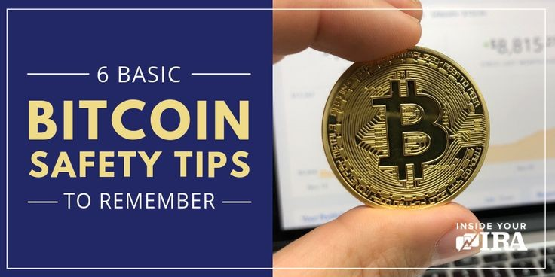
بیت کوین در چه کار هایی قابل استفاده است
بیت کوین به عنوان یک روش پرداخت بیت کوین را می توان به عنوان وسیله ای برای فروش محصولات یا خدمات ارائه شده پذیرفت. تراکنش ها را می توان با کیف پول سخت افزاری یا آدرس کیف پول مورد نیاز از طریق کدهای QR و برنامه های صفحه لمسی انجام داد. یک تجارت آنلاین به راحتی می تواند بیت کوین را با افزودن این گزینه پرداخت به سایر گزینه های پرداخت آنلاین خود: کارت های اعتباری ، PayPal و غیره بپذیرد. السالوادواولین کشوری بود که در ژوئن 2021 بیت کوین را رسماً به عنوان پول قانونی تصویب کرد
آیا بیت کوین میتواند فرصت شغلی ای ایجاد کند؟
افرادی که دارای مشاغل آزاد هستند می توانند برای شغل مربوط به بیت کوین دستمزد بگیرند. چندین روش برای دستیابی به این هدف وجود دارد ، مانند ایجاد هرگونه سرویس اینترنتی و افزودن آدرس کیف پول بیت کوین خود به سایت به عنوان یک روش پرداخت. همچنین چندین وب سایت مشاغل وجود دارد که به ارزهای پرداخت های خود را با ارز های دیجیتال انجام میدهدکه در ادامه چند نمونه از آن هارا نام خواهیم برد:(برای اصلاعات بیشتر بر روی لیتک ها کلیک کنید)
- Cryptogrind متقاضیان کار و کارفرمایان آینده را از طریق وب سایت خود گرد هم می آورد.
- coinalityشامل مشاغل-مستقل ، پاره وقت و تمام وقت-است که پرداخت به بیت کوین و سایر ارزهای رمزنگاری شده مانند Dogecoin و Litecoin ارائه می دهد.
- همچنینسایت Jobs4Bitcoins بخشی از سایتreddit.comاست. است.
سرمایه گذاری روی بیت کوین
در ماه مارس 2014 ، IRS (یک سرویس در آمد تحت خدمات دولتی هند)اظهار داشت که تمام ارزهای مجازی ، از جمله بیت کوین ، به عنوان ارزو همچنین به عنوان دارایی مالیات می گیرند. سود یا زیان ناشی از بیت کوین که به عنوان سرمایه نگهداری می شود ، به عنوان سود یا زیان سرمایه محقق می شود ، در حالی که بیت کوین به عنوان موجودی ، سود یا زیان معمولی را متحمل می شود. فروش بیت کوینی که استخراج کرده اید یا از شخص دیگری خریداری کرده اید ، یا استفاده از بیت کوین برای پرداخت کالا یا خدمات ، نمونه هایی از معاملات مشمول مالیات مالیات است. مانند هر دارایی دیگری ، اصل خرید کم و فروش بالا در مورد بیت کوین صدق می کند.

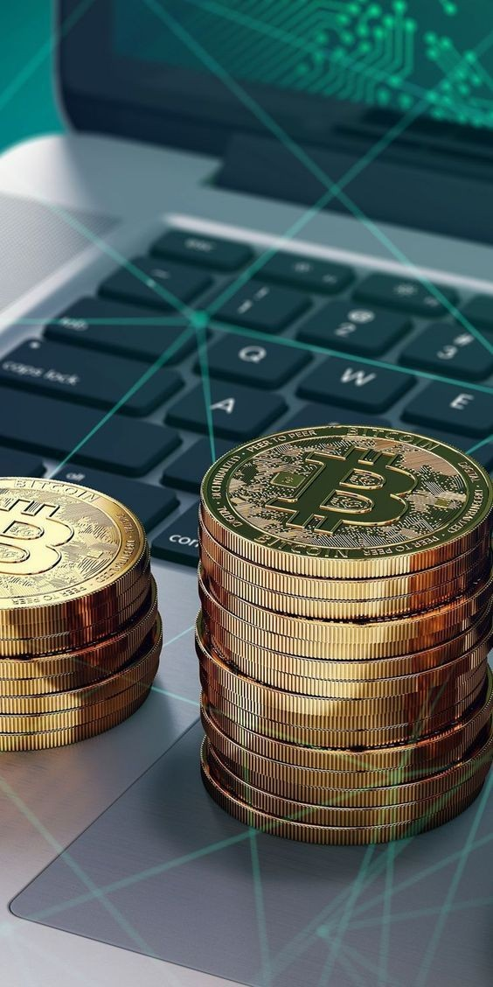
بیت کوین چگونه رمز ارز های دیگر را به وجود آورده است
. با توجه به حجم بالای خرید و فروش در صرافی ها ، حساسیت بالایی نسبت به هرگونه رویداد مهم دارد،قیمت بیت کوین در سال 2013 در یک روز 61 درصد کاهش یافت ، در حالی که رکورد افت یک روزه قیمت در سال 2014 به 80 درصد رسید .اگر افراد کمی بیت کوین را به عنوان ارز بپذیرند ، ممکن است این واحدهای دیجیتالی ارزش خود را از دست بدهند و بی ارزش شوند. در واقع ، این گمانه زنی وجود داشت که "حباب بیت کوین" زمانی سقوط کرد که قیمت از بالاترین سطح خود در طول جهش ارزهای رمزنگاری شده در اواخر سال 2017 و اوایل سال 2018 کاهش یافت. در حال حاضر رقابت زیادی وجود دارد ، و اگرچه بیت کوین بر صدها ارز دیجیتالی دیگر که به دلیل شناخته شدن نام تجاری و سرمایه سرمایه گذاری خود ظهور کرده اند پیشتاز است ، پیشرفت فناوری در قالب یک سکه مجازی بهتر همیشه یک تهدید است ،قیمت بیت کوین در17 ژوئن2017 در جامعه ارزهای رمزنگاری شده تقسیم می شود در سالهای پس از راه اندازی بیت کوین ، موارد متعددی وجود داشته است که در آن اختلاف نظر بین جناح های معدنچی و توسعه دهندگان باعث شکاف وسیع جامعه ارزهای رمزنگاری شده شده است. در برخی از این موارد ، گروهی از کاربران و استخراج کنندگان بیت کوین پروتکل خود شبکه بیت کوین را تغییر داده اند. این فرایند با عنوان "فورکینگ" شناخته می شود و معمولاً منجر به ایجاد نوع جدیدی از بیت کوین با نام جدید می شود. این تقسیم می تواند یک "هارد فورک" باشد ، که در آن یک سکه جدید سابقه معاملات با بیت کوین را تا زمان تقسیم قطعی به اشتراک می گذارد ، که در آن زمان یک توکن جدید ایجاد می شود. نمونه هایی از ارزهای رمزنگاری شده که در نتیجه هارد فورک ایجاد شده اند عبارتند از بیت کوین کش (ایجاد شده در آگوست 2017) ، بیت کوین طلا (ایجاد شده در اکتبر 2017) و بیت کوین SV (ایجاد شده در نوامبر 2017). "چنگال نرم" تغییر پروتکل است که هنوز با قوانین سیستم قبلی سازگار است. به عنوان مثال ، نرم فورک های بیت کوین اندازه کل بلوک ها را افزایش داده اند. شرایط مرتبط تعریف بلوک پیدایش Genesis Block نام اولین بلوک بیت کوین است که تا کنون استخراج شده است و پایه و اساس کل سیستم تجاری بیت کوین را تشکیل می دهد.
معایب بیت کوین
بیت کوین با تمام مزایایی که دارد معایب و ریسک هایی رانیز به دنبال دارد، فقدان ارزش تضمین شده و ماهیت دیجیتالی آن به این معناست که خرید و استفاده از بیت کوین دارای چندین ریسک ذاتی است. بسیاری از هشدارهای سرمایه گذاران توسط کمیسیون اوراق بهادار و بورس (SEC) ، سازمان تنظیم مقررات صنعت مالی (FINRA) ، دفتر حمایت مالی از مصرف کنندگان (CFPB) و سایر آژانس ها صادر شده است. مفهوم ارز مجازی هنوز تازگی دارد و در مقایسه با سرمایه گذاری های سنتی ، بیت کوین سابقه طولانی مدت یا سابقه اعتباری برای پشتیبانی از آن ندارد. تا به امروز نظارتهای سرمایه گذاری روی بیت کوین در هر یک از انواع مختلف آن برای کمتر کردن این ریسک ها کافی نیست. بیت کوین رقیبی برای ارز دولتی است و ممکن است برای معاملات بازار سیاه ، پولشویی ، فعالیت های غیرقانونی یا فرار از دادن مالیان استفاده شود. در نتیجه ، ممکن است دولت ها به دنبال محدود کردن ، ممنوعیت یحتیا ممنوعیت کلی استفاده و فروش بیت کوین باشند.
هکرهامیتوانند مبادلات بیت کوین را مورد هدف قرار دهند و به هزاران حساب و کیف پول دیجیتالی که بیت کوین در آن ذخیره می شود دسترسی پیدا کنند. یک حادثه هک بسیار بدنام در سال 2014 رخ داد و باعث شدGox (نام یک صرافی بیت کوین در ژاپن )، پس از سرقت میلیون ها دلار بیت کوین تعطیل شود. این امر به ویژه با توجه به اینکه همه تراکنش های بیت کوین دائمی و غیرقابل برگشت هستند مشکل ساز است ،اما با این وجود موجودی توکن های بیت کوین با استفاده از "کلیدهای عمومی" و خصوصی حفظ می شود ، که رشته های طولانی اعداد و حروف هستند که از طریق الگوریتم رمزنگاری ریاضی که برای ایجاد آنها استفاده شده است پیوند خورده اند. کلید عمومی (قابل مقایسه با شماره حساب بانکی) به عنوان آدرس منتشر شده در جهان عمل می کند و دیگران ممکن است به آن بیت کوین ارسال کنند. کلیدخصوصی یک راز محرمانه است و فقط برای تأیید انتقال بیت کوین استفاده می شود. کلیدهای بیت کوین را نباید با کیف پول بیت کوین اشتباه گرفت ، که یک وسیله فیزیکی یا دیجیتالی است که تجارت بیت کوین را تسهیل می کند و به کاربران اجازه می دهد مالکیت سکه ها را ردیابی کنند. اصطلاح "کیف پول" کمی گمراه کننده است ، زیرا ماهیت غیر متمرکز بیت کوین بدین معناست که هرگز "در" کیف پول ذخیره نمی شود ، بلکه به طور غیر متمرکز بر روی بلاک چین ذخیره می شود.
راه حل های پیشنهادی برای سرمایه گذاران
میتوانید بیت کوین را درکیف پول های سخت افزاری ذخیره کنید، یا در غیر این صورت میتوانید در آدرس های خصوصی بیت کوین(block chain )آنها را ذخیره کنید ، ولی باید از نگهداری آن ها در رایانه خودداری کنید. این مانند برخورد با پول نقد است: هرگونه معامله ای که با بیت کوین انجام می شود تنها در صورتی قابل برگشت است که شخصی که آن را دریافت کرده است مبلغ آن را استرداد کند. کلاهبرداران و هکرها ممکن است اقدام به فروش بیت کوین جعلی کنند. ریسک بازار مانند هر سرمایه گذاری ، ارزش بیت کوین نیز می تواند نوسان داشته باشد. در واقع ، ارزش این ارز در طول مدت کوتاه مدت خود شاهد نوسانات شدید قیمت بوده است
نتیجه گیری
ارز های دیجیتال برای پرداخت ها و جابجایی در سطح جهانی سرعت بالا تری نسبت به ارز های سنتی که توسط بانک ها صادر شده دارند، با اینکه هنوز بر روی آنها نظارتی وجود ندارد ولی معاملات پر سودی دارند و به سرعت در حال گسترش در میان سرمایه گذاران ،شرکت ها و دولت ها است.اما خطر ها و ریسک های مربوط به خود را نیز دارند اینکه توسط هکر ها همواره مورد تهدید قرار دارند و ارزش مصوبی برای آن ها وجود ندارد و فراز و فرود آنها میتواند ضرر های قابل توجهی را متوجه سرمایه گذاران کند.

